**НЕГОСУДАРСТВЕННОЕ ОБРАЗОВАТЕЛЬНОЕ ЧАСТНОЕ** **УЧРЕЖДЕНИЕ ВЫСШЕГО ОБРАЗОВАНИЯ** **«МОСКОВСКИЙ ФИНАНСОВО-ПРОМЫШЛЕННЫЙ УНИВЕРСИТЕТ** **“СИНЕРГИЯ”»**

|  |  |  |
| --- | --- | --- |
| **Факультет/Институт** |  | Информационные технологии |
|  |  | (наименование факультета/ Института) |
| **Направление/специальность** |  | 09.02.07 Информационные системы и программирование |
| **подготовки:** |  | (код и наименование направления /специальности подготовки) |
| **Форма обучения:** |  | очная |
|  |  | (очная, очно-заочная, заочная) |
|  |  |  |

**ЛП3**

|  |  |  |  |  |
| --- | --- | --- | --- | --- |
| **на тему** |  | Базовые средства администрирования Microsoft Windows Server 2012. Администрирование сетей передачи данных. Сетевые службы и протоколы. | | |
|  |  | (наименование темы) | | |
|  |  |  | | |
| **по дисциплине** | | |  | Администрирование ИС |
|  | | |  | (наименование дисциплины) |

|  |  |  |  |  |
| --- | --- | --- | --- | --- |
| **Обучающийся** |  | Чекалин Максим Романович |  |  |
|  |  | (ФИО) |  | (подпись) |
| **Группа** |  | ВБИо-308рсоб |  |  |
|  |  |  |  |  |

|  |  |  |  |  |
| --- | --- | --- | --- | --- |
| **Преподаватель** |  |  |  |  |
|  |  | (ФИО) |  | (подпись) |

1. Добавление роли для Windows Server 2012 R2.
   1. Запускаем «Диспетчер сервера». Нажимаем «Добавить роли и компоненты». Пропускаем шаг

«Перед началом работы».

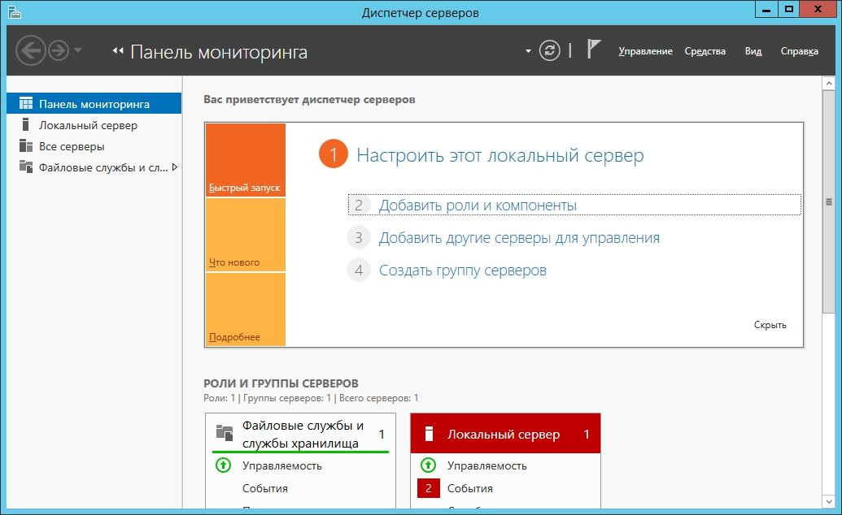

* 1. Выбираем «Установка ролей и компонентов».

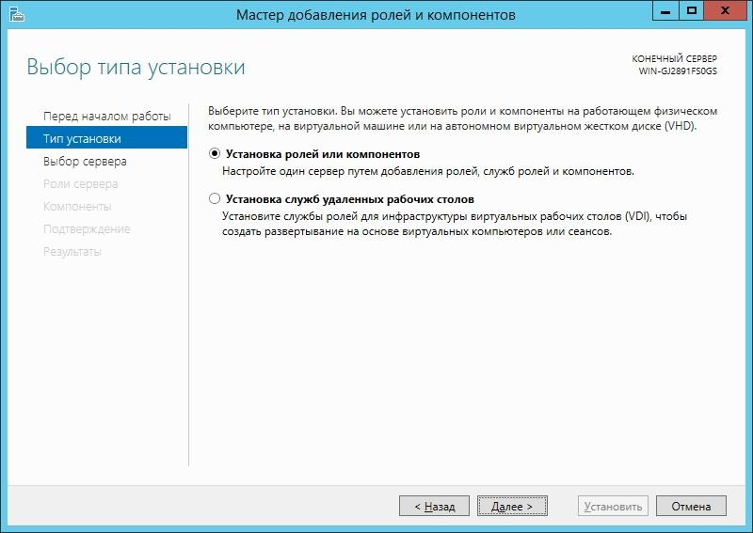

* 1. Выбираем роль «Удаленный доступ».

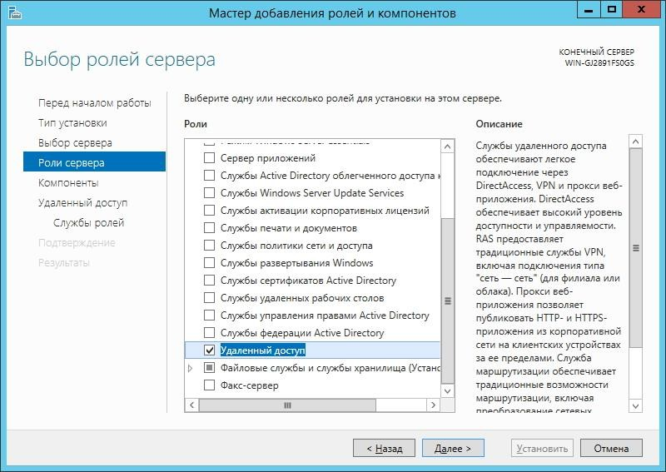

* 1. Выбираем службы ролей «DirectAccess» и «Маршрутизация».

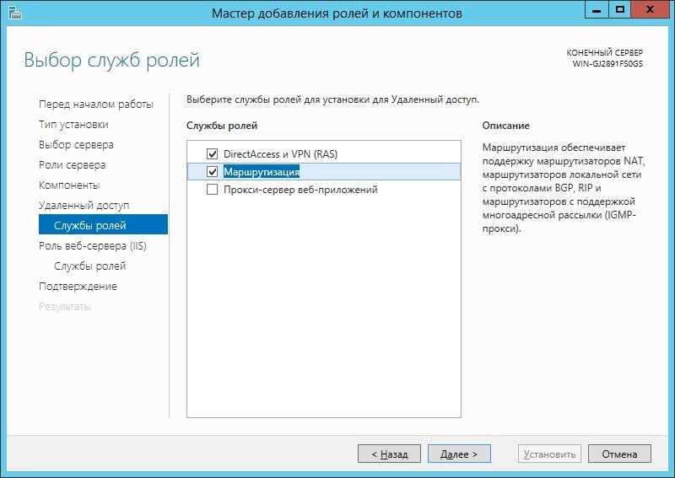

* 1. После установки закрываем «Мастер добавления ролей и компонентов».

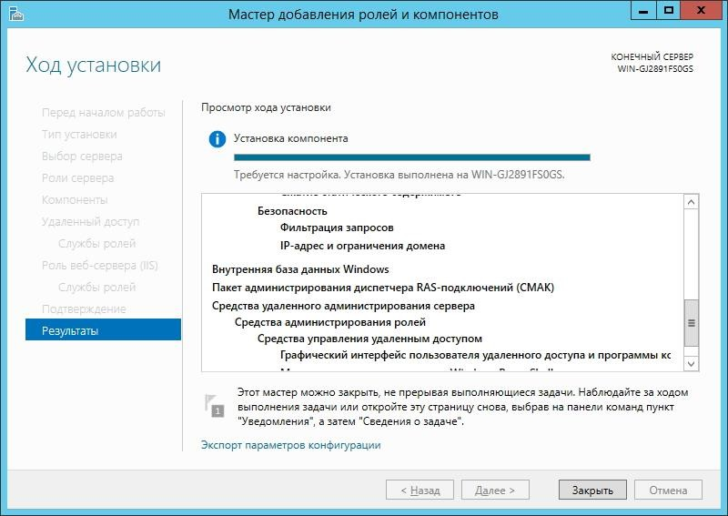

* 1. Открываем «Панель управления» - «Администрирование» - консоль «Маршрутизация и удаленный доступ».

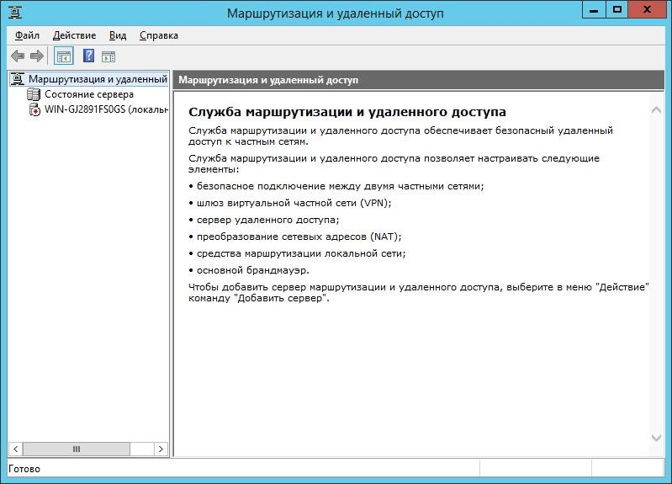

* 1. Щелкаем правой кнопкой мыши и в контекстном меню выбираем «Настроить и включить маршрутизацию и удаленный доступ».

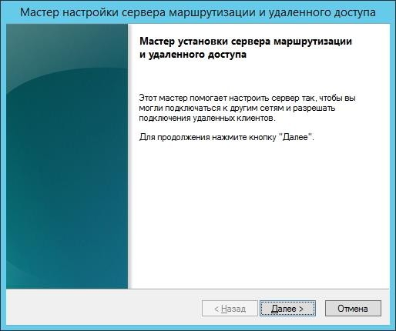

* 1. Выбираем «Особая конфигурация».

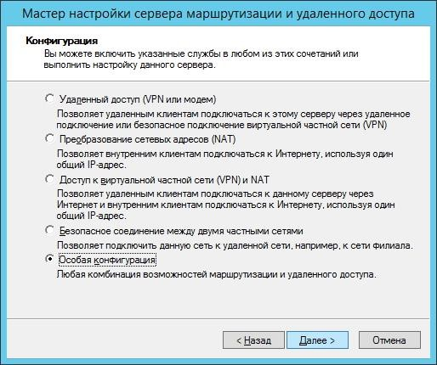

* 1. Отмечаем «Преобразование сетевых адресов» и «Маршрутизация локальной сети».

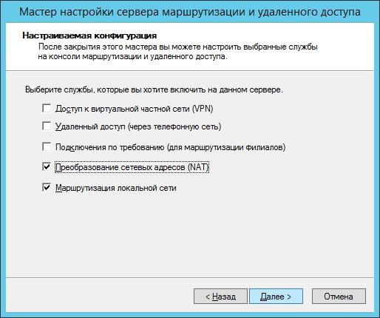

* 1. Завершаем работу мастера.

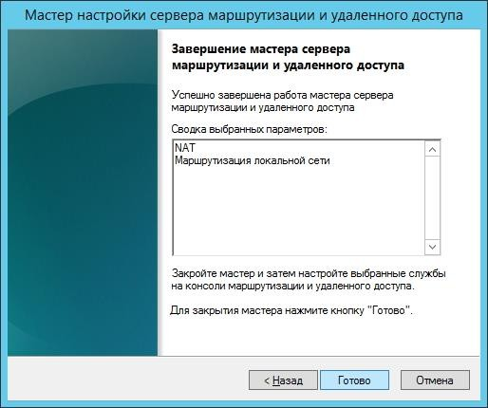

* 1. Запускаем службу.

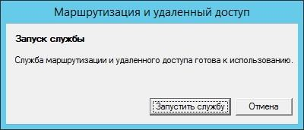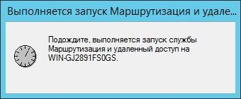

* 1. На данном этапе настройка маршрутизации закончена.

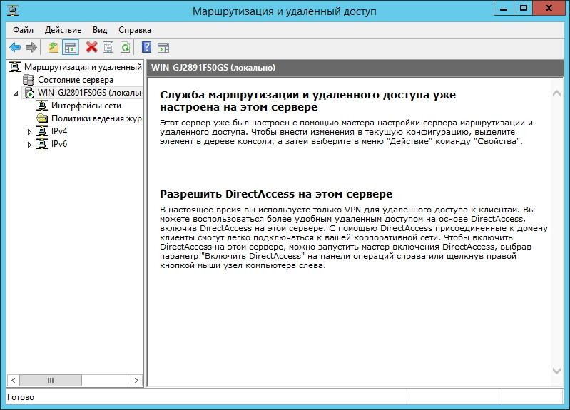

1. Установка и настройка Traffic Inspector.
   1. Переходим к установке Traffic Inspector. Запустите установщик.

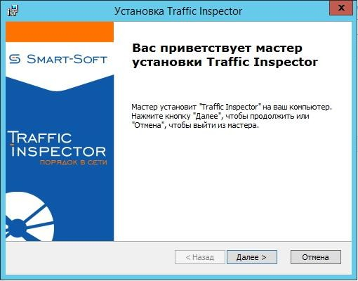

* 1. При установке Traffic Inspector на сервер выберите тип установки «Сервер».

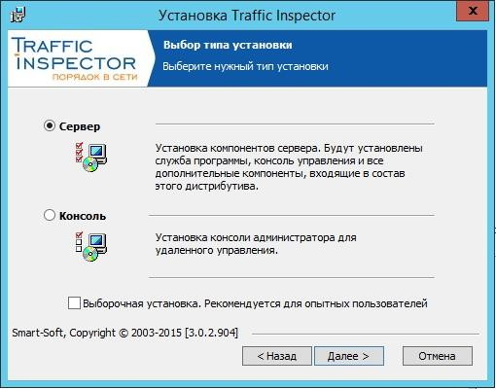

* 1. Закончите установку.

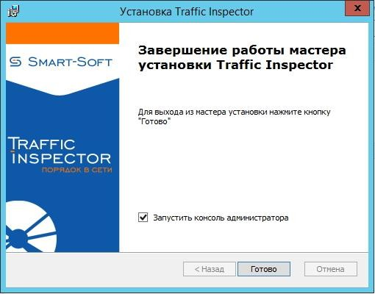

* 1. После установки запустите консоль управления Traffic Inspector.

[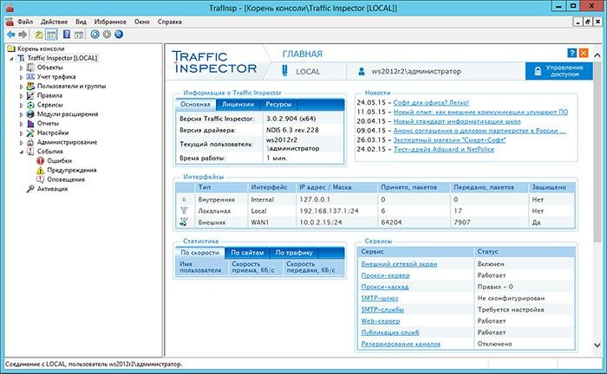](http://www.smart-soft.ru/ru/support/documentation-301/rras2012/images/rras_18b.jpg)

* 1. Запустите Конфигуратор» Traffic Inspector (Правой кнопкой на «Traffic Inspector [LOCAL]» в корне консоли). Выбрать вариант применения «Сервер - сетевой шлюз».

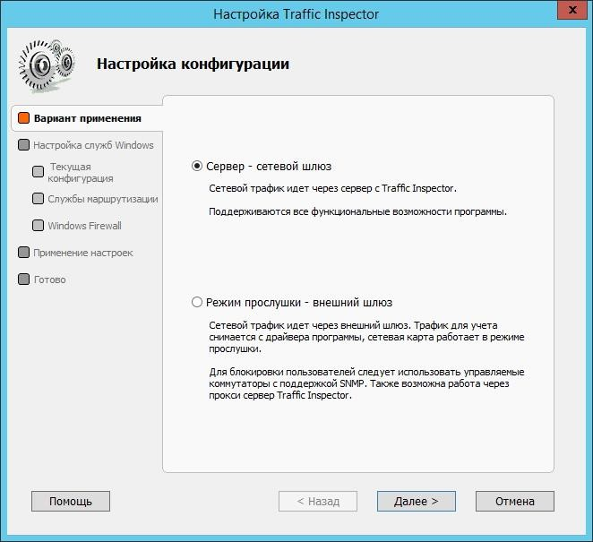

* 1. В разделе «Службы маршрутизации» выбрать «Используется NAT от службы Routing and Remote Access Server (RRAS)».

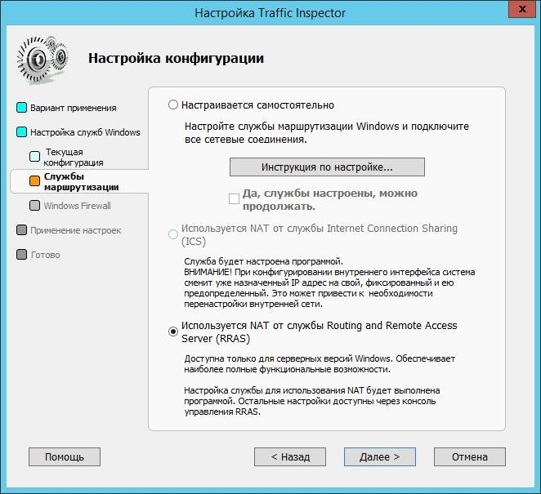

* 1. Отключите «Windows Firewall».

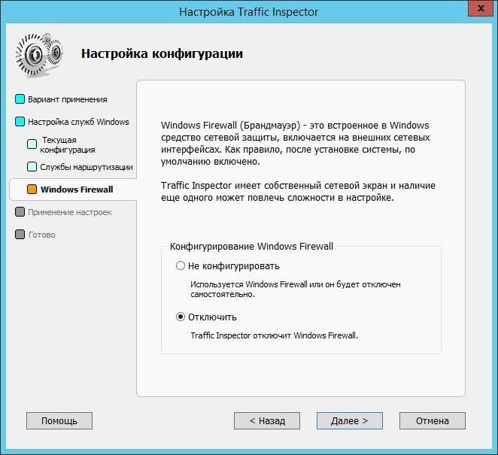

* 1. При завершении работы мастера «Настройка конфигурации» выбрать «Продолжить настройку».

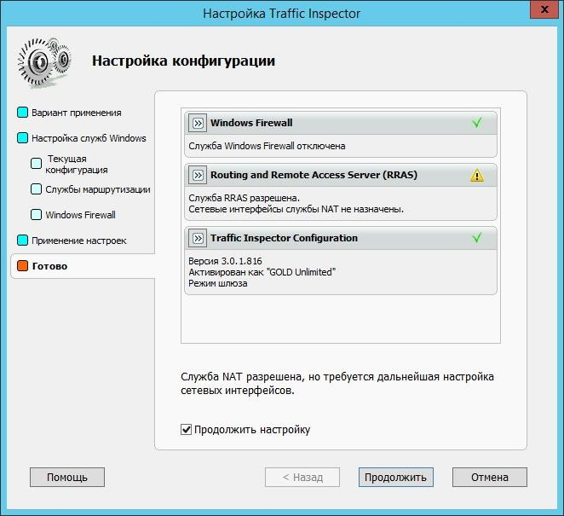

* 1. В мастере «Настройка служб Traffic Inspector» выберите необходимые настройки и используемые службы.

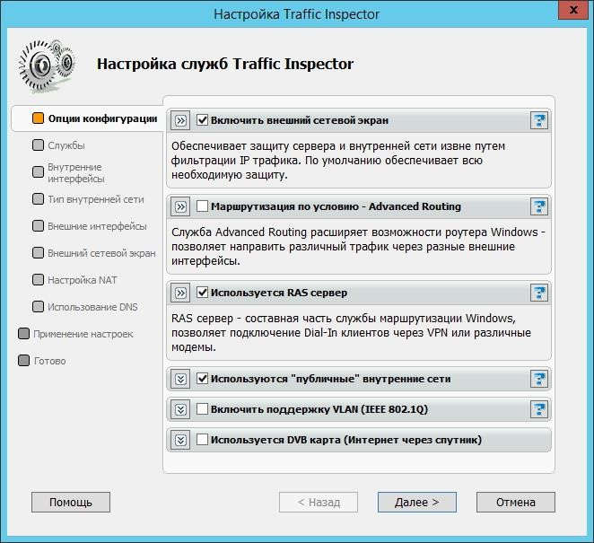

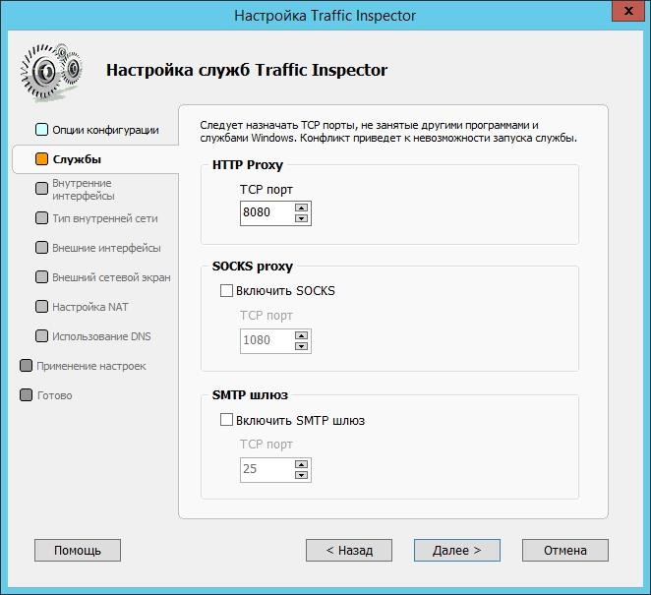

* 1. Выберите сетевой интерфейс внутренней сети.

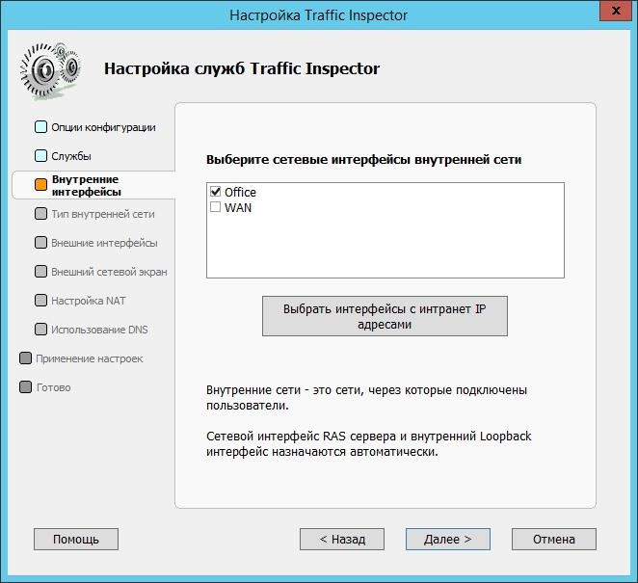

* 1. Выберите публичные сети (если выбрана публичная сеть, на внутреннем интерфейсе будет включен сетевой экран).

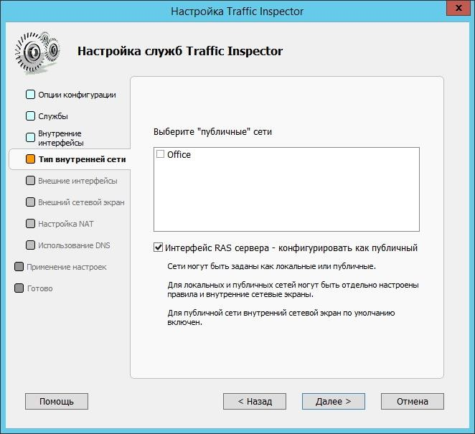

* 1. Выберите сетевой интерфейс внешней сети.

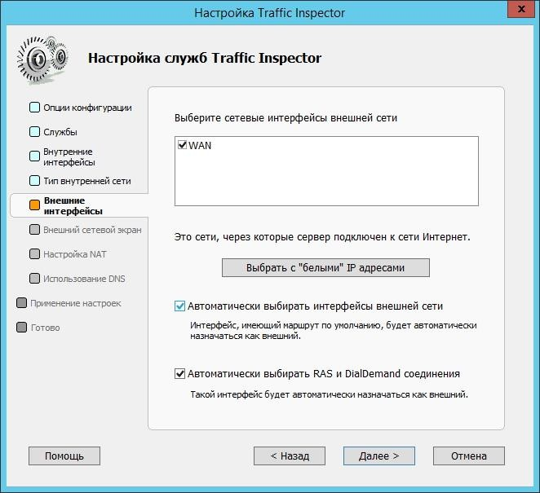

* 1. Выберите интерфейсы, для которых будет включен внешний сетевой экран.

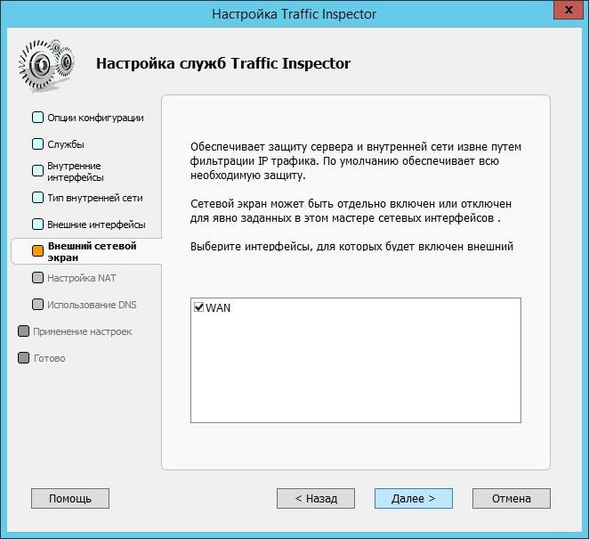

* 1. Выберите интерфейсы для настройки NAT.

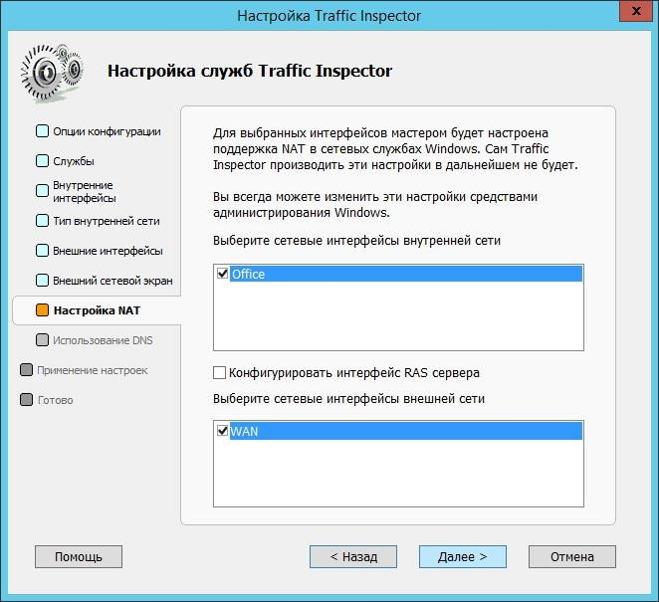

* 1. Выбираем «Нормальный» режим использования DNS. Подробности о других режимах можно посмотреть в справке. Жмем «Далее».

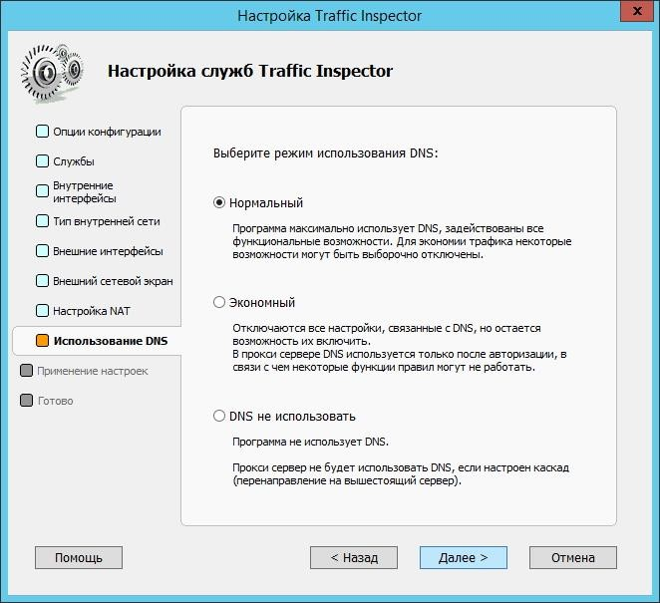

* 1. Применение установленной нами конфигурации.

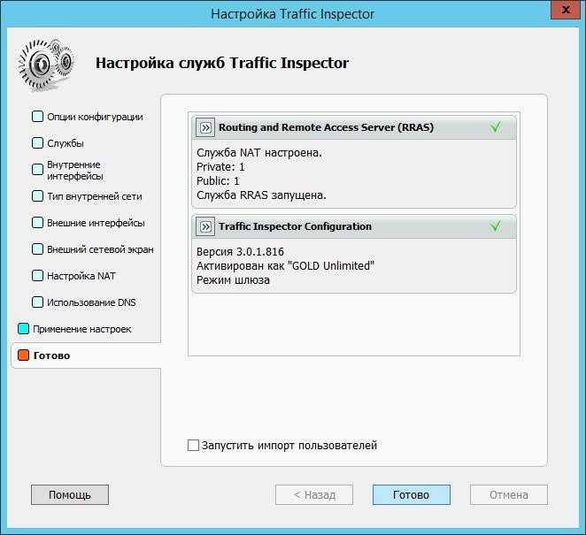

* 1. После конфигурирования Traffic Inspector в консоли у Вас должны отобразиться интерфейсы внутренней и внешней сетей.

[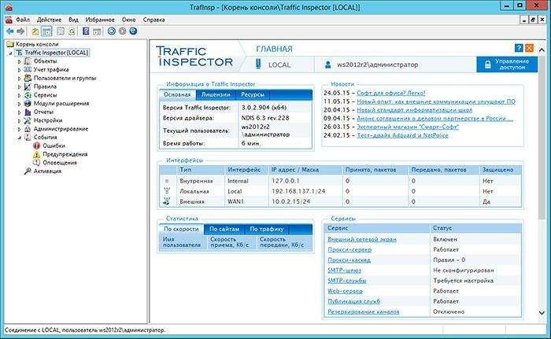](http://www.smart-soft.ru/ru/support/documentation-301/rras2012/images/rras_32b.jpg)

* 1. Раскройте вкладку «Traffic Inspector [LOCAL]» и выберите «Пользователи и группы». Здесь Вы можете создавать пользователей и группы пользователей.

[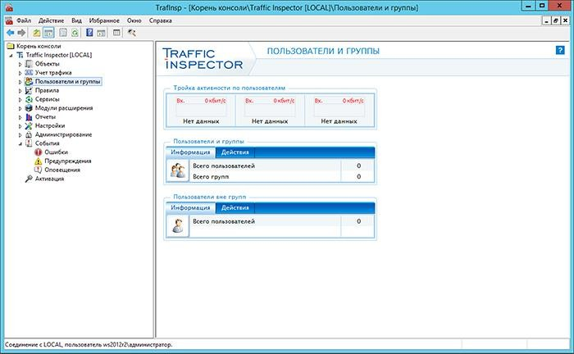](http://www.smart-soft.ru/ru/support/documentation-301/rras2012/images/rras_33b.jpg)

* 1. В окне добавления пользователя Вы можете задать его имя, способ авторизации, время доступа и другие необходимые Вам параметры (подробнее см. в справке, она доступна в любом окне консоли по нажатию F1).

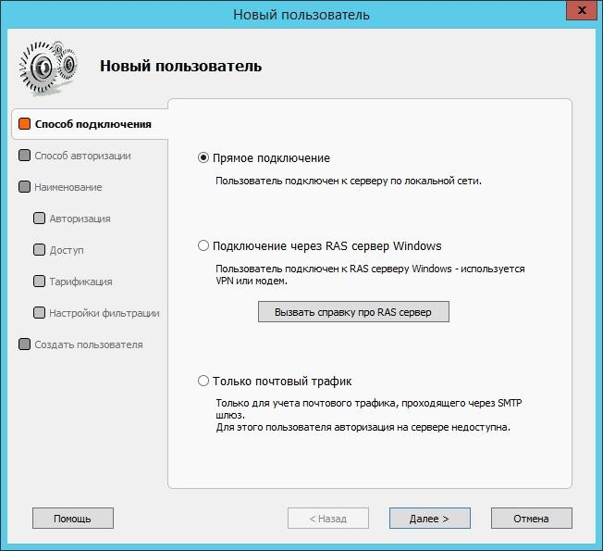

* 1. Чтобы клиент мог пользоваться Интернетом он должен авторизоваться. Авторизация может быть разной в зависимости от выбранного способа (логин, IP, MAC и т.п.). Отдельно стоит

отметить возможность авторизации через клиентского агента. В нем пользователь может видеть свой баланс, а также переключать режимы кэширования и блокировки. Агента можно загрузить с встроенного Веб-сервера программы, который доступен по адресу http:\\<имя сервера>:8081, где «имя сервера» - это сетевое имя или IP компьютера на котором установлен Traffic Inspector в нашем случае http:\\192.168.10.1:8081). В настройках агента необходимо указать имя сервера или IP адрес его внутреннего интерфейса (в нашем случае 192.168.10.1).

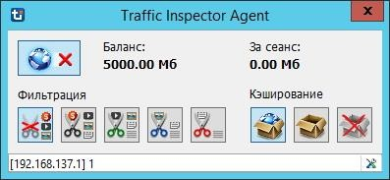

[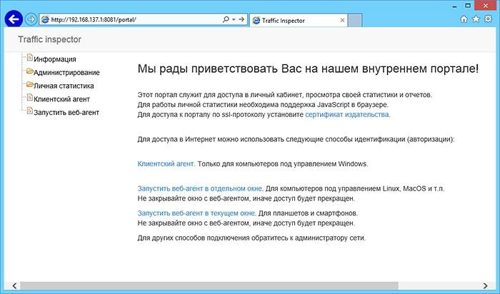](http://www.smart-soft.ru/ru/support/documentation-301/rras2012/images/rras_36b.jpg)

* 1. Чтобы быть уверенным, что авторизация прошла успешно, [повторите диагностику на](http://www.smart-soft.ru/?page=ics&diag) [клиентской машине](http://www.smart-soft.ru/?page=ics&diag).